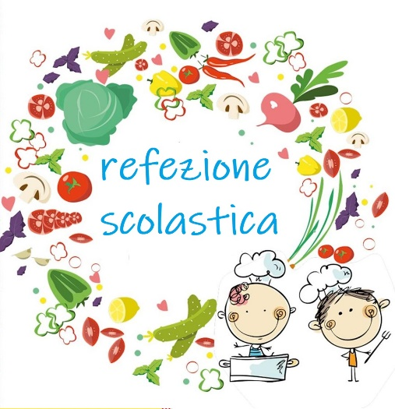

Scadenza presentazione domanda 06/11/2026
Comune di Serrenti
Provincia del Medio Campidano
ASSESSORATO AI SERVIZI SOCIALI

AL COMUNE DI SERRENTI
Ufficio Servizi Sociali
Inviato tramite PEC all'indirizzo:
protocollo.serrenti@pec.comunas.it
(oppure consegnato a mano all'Ufficio Protocollo)

OGGETTO: Bonus Una Tantum Mensa Scolastica – A.S. 2026/2027

Il/La sottoscritto/a __________________________________________________________________
Nato/a a ________________________________________ (____) il __________________________
Codice Fiscale _____________________________________________________________________
Residente a Serrenti, in Via/Piazza ____________________________________________ n. ______
Telefono ______________________________________________
in qualità di genitore / esercente la responsabilità genitoriale dell'alunno/a o degli alunni sotto indicati,

CHIEDE
l'ammissione al contributo economico straordinario "Una Tantum" a sostegno delle spese per il servizio di mensa scolastica per l'Anno Scolastico 2026/2027, istituito dal Comune di Serrenti.

CHIEDE INOLTRE

che l'eventuale contributo spettante venga accreditato sul seguente conto corrente bancario o postale:
IBAN: _________________________________________________________________
Intestato a: _______________________________________________________________________

A tal fine:
DICHIARA
(Consapevole delle sanzioni penali previste dall'art. 76 del D.P.R. 445/2000 in caso di dichiarazioni mendaci)

- Di essere residente anagraficamente nel Comune di Serrenti;
- Che il proprio nucleo familiare è in possesso di Attestazione ISEE per "Prestazioni sociali agevolate rivolte a minorenni" in corso di validità, con un valore ISEE pari a € _____________________, rientrante nella seguente fascia:

- Fascia 1: ISEE da € 0 a € 6.500
- Fascia 2: ISEE da € 6.501 a € 8.500
- Fascia 3: ISEE da € 8.501 a € 10.500
- Fascia 4: ISEE da € 10.501 a € 30.000
- Fascia 5: ISEE da € 30.001 a € 50.000
- Fascia 6: ISEE oltre € 50.001

- Che il/i seguente/i figlio/i è/sono regolarmente iscritto/i e frequentante/i il servizio di refezione scolastica del Comune di Serrenti per l'A.S. 2026/2027:

- Cognome ____________________________ Nome __________________________ C.F. __________________________ Scuola/Classe ____________________ istituto comprensivo di ___________________________ sede _____________________
- Cognome ____________________________ Nome __________________________ C.F. __________________________ Scuola/Classe ____________________ istituto comprensivo di ___________________________ sede _____________________ (per la maggiorazione del 10%)
- Cognome ____________________________ Nome __________________________ C.F. __________________________ Scuola/Classe ____________________ istituto comprensivo di ___________________________ sede _____________________ (per la maggiorazione del 10%)

- Di essere a conoscenza che l'Ufficio provvederà a compensare l'eventuale debito pregresso relativo ai servizi scolastici con il credito derivante dal presente bonus.

SI ALLEGANO ALLA PRESENTE DOMANDA (A pena di inammissibilità):
- Attestazione ISEE in corso di validità per “Prestazioni sociali agevolate rivolte a minorenni”.
- Fotocopia del documento di identità in corso di validità del richiedente.
- Fotocopia del codice IBAN del c/c bancario o postale.

Il/La sottoscritto/a esprime il proprio consenso al trattamento dei dati personali ai sensi del Regolamento Europeo GDPR n. 679/2016 e del D.Lgs. 196/2003 per le sole finalità legate alla gestione del presente procedimento.

Luogo e Data: Serrenti,
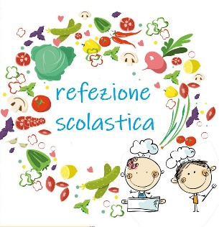
Firma del Richiedente: _________________________________________

AVVERTENZA: il richiedente dovrà custodire il numero di protocollo assegnato alla propria domanda, in quanto varrà come elemento identificativo relativo alla propria istanza.

